美国洛杉矶好莱坞环球影城
预订须知
★费用说明：
<美国洛杉矶好莱坞环球影城儿童门票>一经预定不退改(3-9岁) 701元
<美国洛杉矶好莱坞环球影城成人门票>一经预定不退改（10岁及以上） 726元
网上支付
★景区开放时间：
夏季早上 8:00 至晚上10:00、淡季从早上9:00至晚上7:00
请打印邮件至前台出示后入园
★提前预订时间：
5天
★取票方式：
邮件电子凭证至邮箱
请打印电子票，携带护照至前台出示后入园
★入园凭证：
电子凭证打印换票入园
★特殊人群政策：
三岁以下免费
★预订提醒：
请将电子票打印出带在身上
★退改规则：
无法退改。

★特殊信息：
只允许携带下列性质的食品和饮料入内：水瓶（单只，入园时未开封）、婴儿食品、水果和蔬菜。入园时经园区安全部批准，允许携带单份数量的特定食 品（健康或饮食原因）。
下列物品禁止入内：外带的冷饮，大袋食物，外带食物或入园时已经开瓶的饮料。
洛杉矶好莱坞环球影城交通信息
自驾线路
好莱坞环球影城(Universal City,CA 91608) 位于好莱坞与圣费尔南多谷之间，紧靠好莱坞 (101) 高速公路。在Universal Studios Boulevard 出口处驶出。 从Anaheim前往：沿5号高速公路向北 (5 North) 至101号高速公路再向北 (101 North) 在Universal Studios Boulevard出口处驶出。
景点地址
100 Universal City Plaza,Universal City, CA 91608, United States

★温馨提醒：
1、先玩重要的：Mummy（木乃伊归来），Jurassic Park （侏罗纪公园），Backdraft（火灾场景的拍摄案例），Special Effects （电影特效），Sherk 4D Movie （怪物史莱克立体动感电影），VanHelsing Fortress Dracula （魔鬼要塞惊魂），Water World（水世界），StudioTour（Studio 之旅）等等，减少排队时间，一般中午以后人就开始多了，剩余时间玩小地方，购买纪念品。2、相机电池一定要足，这里有你拍不完的照片，特别是有很多的演员可以免费和你合影。3、吃饭有中餐，没有餐台服务员，不用给小费，但是你得自己收拾残局。

美国洛杉矶好莱坞环球影城汇集众多刺激有趣的娱乐设施，环球影城将给您充满精彩与刺激的一天：惊心动魄的主题公园娱乐设施，精彩秀场以及真实的电影拍摄现场，
环球城市大道更是汇集了众多洛杉矶精品商店、餐厅和影院。美国洛杉矶好莱坞环球影城独一无二的精彩体验将为您和您的家人带来无限欢畅感受！
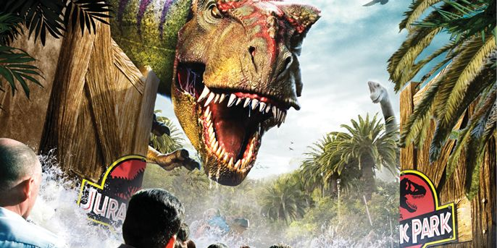
走进幕后一睹真正的好莱坞电影制作场景
•充满传奇的影城之旅带你探索好莱坞电影的制作奥秘
•体验由斯蒂芬·斯皮尔伯格创作建造而成的金刚360度3D历险。世界上最壮观、最惊心动魄的3D体验之一
•参观“特效舞台”，您将在那里一窥众多您喜欢的创票房记录的电影大片幕后的秘密
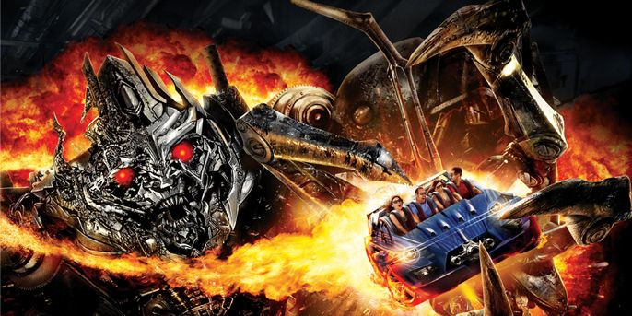
走进电影！
惊险刺激的云霄飞车、精彩秀场和各处景点，让您亲自置身于喜爱的电影大片中。
•乘坐变形金刚3D过山车准备迎接一场前所未有的伟大战役
•挑战世界上最恐怖的室内云霄飞车-木乃伊复仇过山车℠
•在“辛普森一家™”动画世界中，乘坐全新的虚拟云霄飞车，一路飞驰，领略急速和重装的刺激
•在怪物史瑞克4D的惊人探险中，与史瑞克和驴子一起冒险
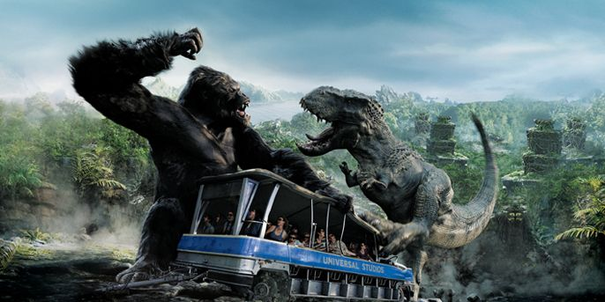
浏览美国洛杉矶好莱坞环球影城所有景点和娱乐设施。
最后，在环球城市大道结束这充满活力且趣味盎然的一天！环球城市大道超出您的期待，带给您不断的惊喜。一切尽在美国洛杉矶好莱坞环球影城，加州的娱乐之都。

